富康社区电商直播培训开课啦！

    为深入推进大众创业，提升创业就业技能，引导居民了解电商新形势，帮助社区居民利用电子商务拓宽创业致富渠道，6月13日， 以奈曼旗大沁他拉街道办事处牵头和青岛海星新媒体有限公司组织的电商直播培训实操培训班在富康社区举办，参加培训人员由富康社区和福兴社区两个社区居民参加，参加培训人员兴趣高昂，积极参与。

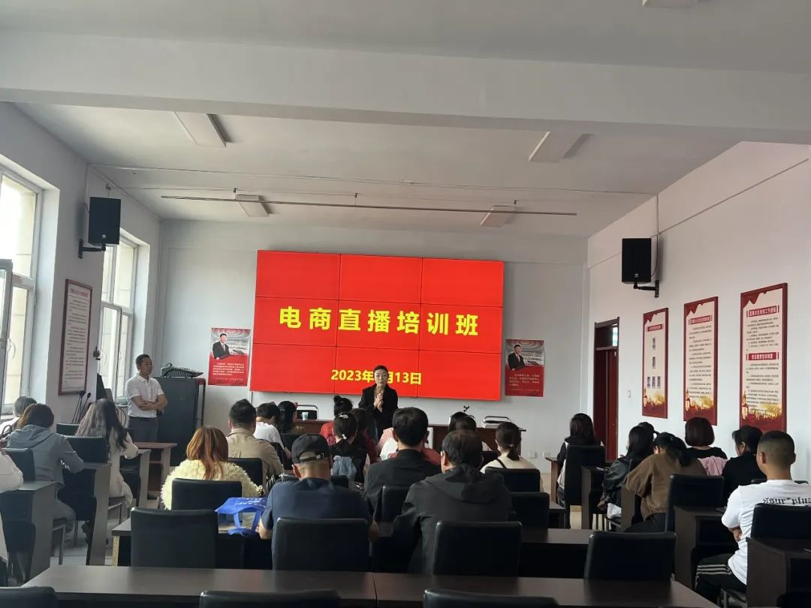

    培训现场，培训讲师从电子商务的现状、发展前景、商务创新等方面出发，为大家讲解了网购给人们生活带来的便捷和增收益处;就目前盛行的“拼多多”“美团”“抖音”等社交类电商作为具体培训内容，详细介绍了电商运作、电子支付、网络营销、物流配送、诚信经营、淘宝及微信开店实际操作的具体流程;辨识网购诈骗类型、如何预防被骗、农产品电商创业案例及数据分析等基础知识。以深入浅出的方式对网红直播带货方面的问题为学员们释疑解惑，并与广大学员们进行了电子商务互动交流。培训内容丰富，通俗易懂，现场氛围活跃，激发了参训学员的学习热情和浓厚兴趣。

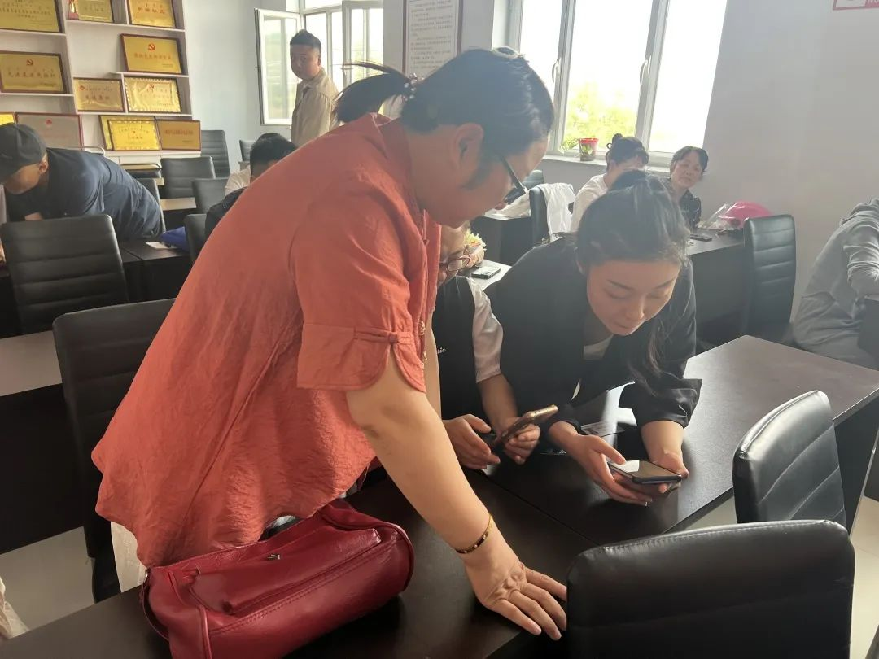

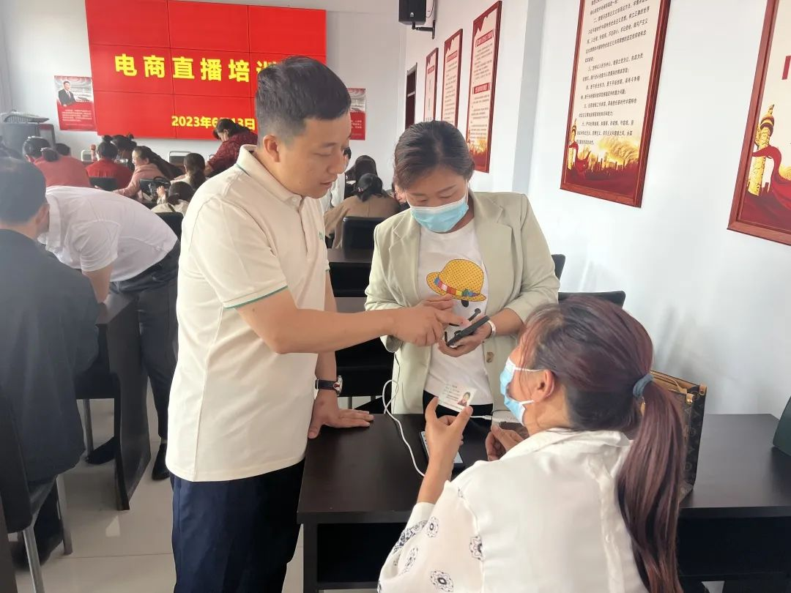

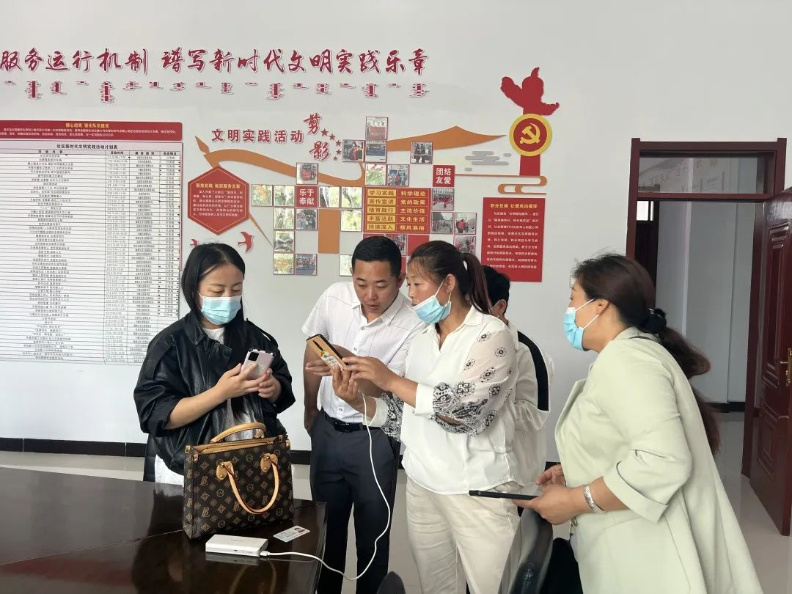

     此次培训，使参训者们受益匪浅。他们纷纷表示学到了很多互联网创业知识和网络销售技巧，提升了互联网创业就业能力，为电商创业和运营奠定了坚实的基础。